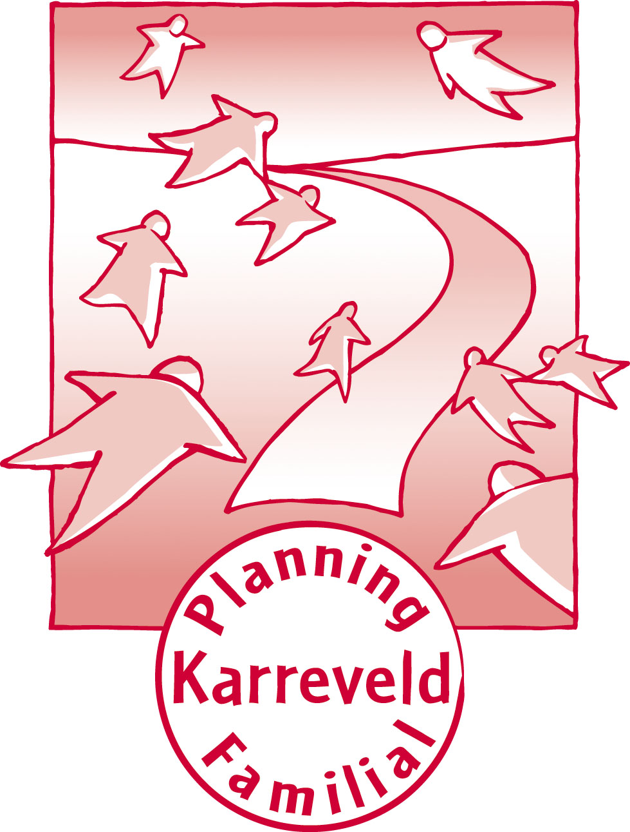
CENTRE DE CONSULTATIONS CONJUGALES ET DE PLANNING FAMILIAL DU KARREVELD ASBL

20 rue Jules Delhaize B – 1080 Bruxelles
Tél. : 02/410 61 03 ● Fax : 02/410 67 42 ● planningfamilial.karreveld@scarlet.be

Le Centre de Planning familial du Karreveld fête ses 20 ans d’existence

en présence de Joachim Lafosse

« Famille et autonomie ? », tel sera le débat lancé par le centre de consultations conjugales et de planning familial du Karreveld (Molenbeek-Saint-Jean) le jeudi 23 mai 2013 à partir de 13 heures à LA FONDERIE (Musée bruxellois de l’industrie et du travail) - HALLE des TOURNEURS, salle des dessinateurs, rue Ransfort 27 à Molenbeek-Saint-Jean et ce à l’occasion de ses 20 ans d’existence.

Au programme de l’après-midi :

Après une brève introduction, le court métrage « TRIBU » sera diffusé. Il s’agit du film de fin d’études (2001) de Joachim LAFOSSE, cinéaste, scénariste, dramaturge et metteur en scène de théâtre belge qui a notamment réalisé les films suivants :

- « A perdre la raison » 2012, meilleur réalisateur et meilleur film au Magritte du cinéma (2013) ;
- « Elève libre » 2008, meilleur réalisateur au Magritte du cinéma (2011) ;
- « Nue Propriété » 2007 ;
- « Ca rend heureux » 2006, Grand prix au Festival Premiers Plans d’Angers (2007) ;
- « Folie privée » 2004.

A la suite de ce court-métrage, la parole sera donnée à Joachim Lafosse qui livrera son interprétation de cinéaste quant au thème de la journée, à savoir la question de l’émancipation du lien familial.
Le point de vue d’un psychologue clinicien, Jean-Paul LECLERCQ (Directeur de centres de réadaptation ambulatoire), viendra étayer cette intervention et ouvrir le débat avec la salle.

Enfin, que serait un anniversaire sans bulles ? Le centre de planning familial du Karreveld marquera l’événement de ses 20 ans par une réception qui se terminera vers 17 heures.

Le centre de planning familial du Karreveld, agréé par la COCOF depuis 1992, est implanté rue Jules Delhaize 20 à Molenbeek à proximité du quartier du Karreveld.
Depuis 20 ans, le centre est ouvert à toute personne, qu’elle réside ou non dans la commune, et propose sur rendez-vous des consultations médicales (gynécologie), psychothérapeutiques (individuelles, couples, enfants/adolescents), de médiation familiale, juridiques, et sociales.
Les personnes qui ont des questions d’ordre relationnel, affectif ou sexuel peuvent également se rendre à l’accueil du planning familial sans rendez-vous durant les heures d’ouverture du centre.
Une mission de prévention est également confiée au planning familial par le biais d’animations d’éducation à la vie relationnelle, affective et sexuelle auprès d’écoles et d’associations de Molenbeek et des environs.

PAF : 8 € - Pour plus d’informations, nous vous invitons à consulter le site internet : http://www.planningfamilial-karreveld.be Renseignements et inscription(s) au 02 410 61 03.

